PROCESO: GENERACIÓN DE Y REFORMA DE LA PROGRAMACIÓN ANUAL DE LA POLÍTICA PÚBLICA (PAPP)- PLAN OPERATIVO ANUAL (POA)

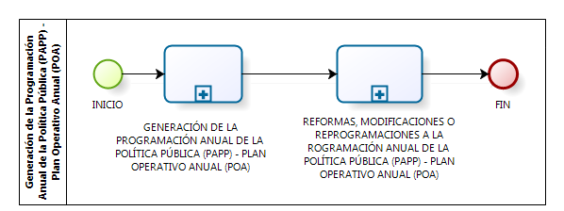

SUBPROCESO: GENERACIÓN DE LA PAPP-POA
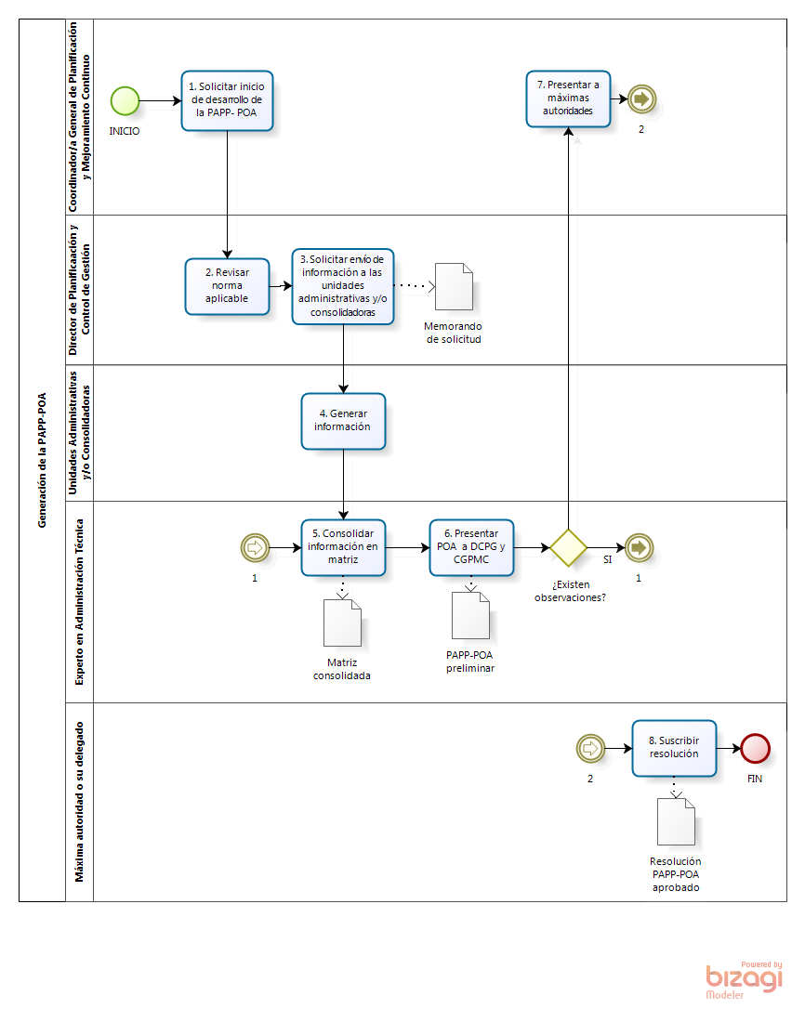
SUBPROCESO: REFORMAS, MODIFICACIONES Y REPROGRAMACIONES DE LA PAPP-POA
